บทที่ 5
การออกแบบโปรแกรมระบบบริหารคลังข้อสอบ
5.1 เครื่องมือที่เลือกใช้ในการพัฒนาโปรแกรม
- Microsoft Visual Studio .NET
- Microsoft SQL Server 2000

5.2 รายละเอียดการออกแบบโปรแกรมระบบบริหารคลังข้อสอบ
ในการเรียกใช้โปรแกรมประยุกต์ระบบบริหารคลังข้อสอบนั้น สามารถเรียกใช้งานโปรแกรมที่ติดตั้งในเครื่องได้เลย ซึ่งผู้ใช้ที่มีสิทธิเท่านั้นจึงจะสามารถเข้าใช้งานโปรแกรมนี้ได้
โปรแกรม Online Examination Systems ได้แบ่งออกเป็น 5 ส่วนหลักดังต่อไปนี้
- ส่วนการสอบ
- ส่วนการออกแบบข้อสอบ
- ส่วนการประเมินผล
- ส่วนการติดต่อสื่อสาร
- ส่วนการบริหารจัดการระบบ
ส่วนผู้ใช้งานระบบ ได้แบ่งแยกออกเป็น 3 ส่วนคือ
- นักศึกษา
- อาจารย์
- ผู้ดูแลระบบ
5.2.1 ส่วนการสอบ
จะเป็นส่วนที่สงวนไว้สำหรับนักศึกษาที่มีสิทธิ์ในการเข้ามาใช้งานเพื่อทำการสอบในวิชานั้น ๆ ซึ่งนักศึกษาจำเป็นต้องมี รหัสนักศึกษา และ รหัสผ่าน จึงจะเข้าไปทำข้อสอบได้ เพื่อความปลอดภัยในการป้องกันการทุจริตในการสอบ โปรแกรมฯ จะทำการสุ่มข้อคำถามซึ่งทำให้ลำดับข้อของแต่ละเครื่องที่ทำการสอบมีลำดับที่แตกต่างกัน และไม่สามารถที่จะย้อนกลับมาทำอีกครั้งในข้อที่นักศึกษาได้ทำเสร็จไปแล้ว นักศึกษาจะต้องทำข้อสอบให้เสร็จภายในเวลาที่กำหนดเท่านั้น มิฉะนั้นโปรแกรมจะทำการยุติการสอบ และคิดคะแนนให้เฉพาะข้อสอบที่ได้ทำเท่านั้น และถึงแม้จะเข้ามาใช้งานระบบอีกครั้ง ก็ไม่สามารถที่จะทำข้อสอบใหม่ได้

5.2.2 ส่วนการออกแบบข้อสอบ
เป็นส่วนที่สงวนไว้สำหรับอาจารย์ที่มีสิทธิ์ในการออกแบบข้อสอบเข้ามาใช้งาน ซึ่งอาจารย์จำเป็นต้องมี รหัสอาจารย์ และ รหัสผ่าน จึงจะเข้าไปใช้งานระบบได้ รูปแบบข้อสอบที่โปรแกรมให้ออกแบบ มีอยู่ 4 ชนิด คือข้อสอบแบบมีข้อถูกตัวเลือกเดียว, ข้อสอบแบบมีข้อถูกหลายตัวเลือก, ข้อสอบแบบจับคู่ และ ข้อสอบเติมคำ อีกทั้งยังสามารถกำหนดเวลาในการทำข้อสอบได้เป็น 2 กรณี คือ กำหนดเวลาตามมาตรฐานของ เครื่อง Server โดยจะกำหนดเป็นเวลาเริ่มต้น และเวลาสิ้นสุด อีกกรณีเป็นการกำหนดเวลาแบบตายตัว คือ กำหนดเป็นตัวเลขเป็นนาที เช่น 50 นาที เป็นต้น
5.2.3 ส่วนการประเมินผล และจัดเก็บข้อมูล
เป็นส่วนสรุปรายงานผลของโปรแกรม นั่นคือเมื่อนักศึกษาทำการสอบเสร็จสิ้นแล้ว โปรแกรมจะทำการคำนวณคะแนน โดยจะรายงานเป็นคะแนนที่ทำได้ทั้งหมด และร้อยละของคะแนนที่ได้ หลังจากนั้นจะทำการเก็บค่าที่ได้ลงไว้ในฐานข้อมูล เพื่อรอการตรวจสอบ หรือพิมพ์รายงานผล
5.2.4 ส่วนการติดต่อสื่อสาร
Online Examination System เป็นโปรแกรมที่นำการสอบในห้องโดยทั่วไปมาพัฒนาเป็นการสอบแบบผ่านเครือข่ายผู้สอบสามารถอยู่ ณ ที่ใดก็ได้หากมีโปรแกรมนี้ และ รหัสผ่านการเข้าใช้งาน อีกทั้งยังสามารถออกแบบข้อสอบ ณ สถานที่ต่าง ๆ ได้ โดยอาศัยเทคโนโลยีของ SQL Server ผ่านพอร์ต 1433 ในการติดต่อกับฐานข้อมูล ในรูปแบบการเชื่อมต่อแบบ TCP/IP (Transmittion Control Protocol / Internet Protocol) ซึ่ง ผู้ให้บริการต้องเปิดพอร์ตเพื่อรอรับการเชื่อมต่อก่อน แล้วเครื่องลูกข่ายจึงเข้ามาใช้บริการได้
5.2.5 ส่วนการบริหารจัดการระบบ
ส่วนนี้ออกแบบมาสำหรับผู้ดูแลระบบ ซึ่งมีหน้าที่ เพิ่ม ลบ แก้ไข เปลี่ยนแปลงข้อมูลของอาจารย์ และนักศึกษา รวมถึงการกำหนดรหัสผ่านในการเข้าใช้งาน สามารถที่จะดูข้อมูลต่าง ๆ ได้ทั้งหมด เช่น ข้อมูลนักศึกษา, ข้อมูลอาจารย์, วิชาที่สอบ โดยการป้อนรหัส หรือชื่อของข้อมูลที่ต้องการค้นหา และพิมพ์ออกมาเป็นรายงาน

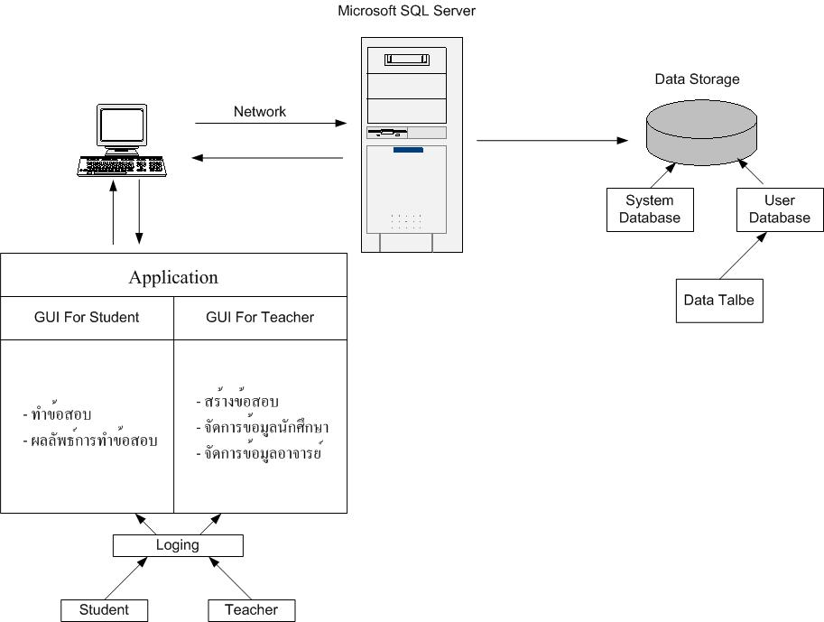

รูปที่ 5-1 รูปแสดงไดอะแกรมแสดงการทำงานของโปรแกรม

5.3 ส่วนเข้าสู่ระบบ
5.3.1 Flow Chart แสดงลำดับขั้นตอนการทำงานของโปรแกรม

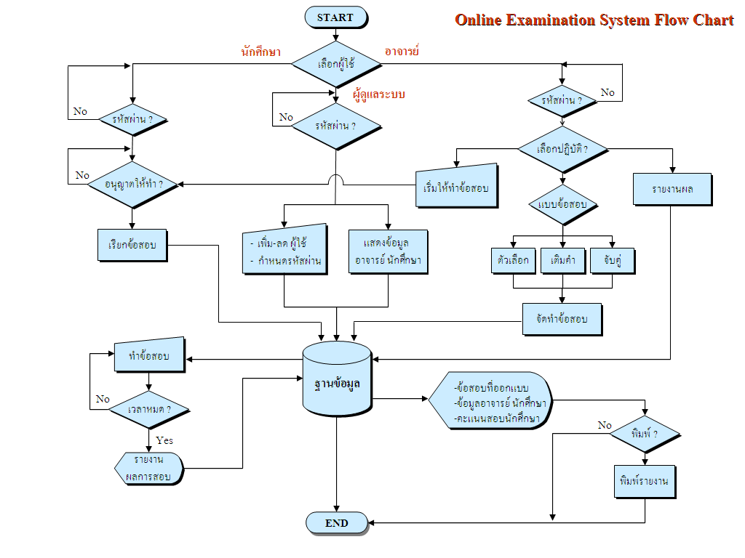

รูปที่ 5-2 รูปแสดง Flow chart ลำดับการทำงานของโปรแกรม

5.3.2 Object diagram แสดงการทำงานของโปรแกรม

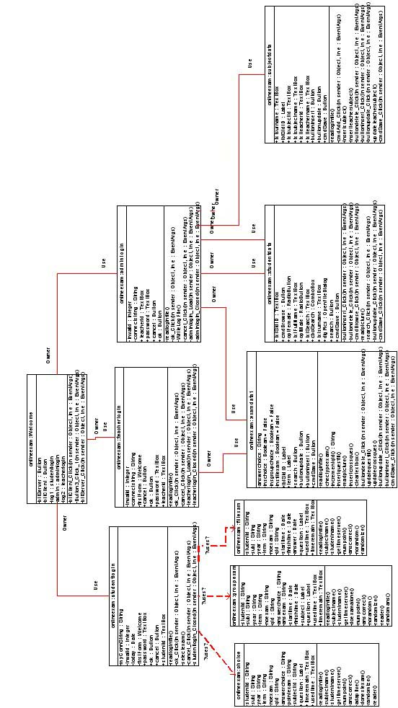

รูปที่ 5-3 รูปแสดง Object diagram การทำงานของโปรแกรม
คำอธิบาย objectt diagram ของ onlineexam
รูป diagram ข้างบนจะแสดง object ที่สำคัญเท่านั้น
Object Welcome หน้าจอต้อนรับสู่ onlineexam
Object Studentlogin หน้าจอ login สำหรับนักศึกษา
Object Teacherlogin หน้าจอ login สำหรับอาจารย์
Object Adminlogin หน้าจอ login สำหรับผู้ดูแลระบบ
Object Choice หน้าจอการทำข้อสอบแบบตัวเลือก
Object FIllexam หน้าจอการทำข้อสอบแบบเติมคำ
Object Groupexam หน้าจอการทำข้อสอบแบบจับคู่
Object Examdata หน้าจอการจัดการข้อสอบชนิดต่างๆ
Object Studentdata หน้าจอกการจัดการข้อมูลนักศึกษา
Object Teacherdata หน้าจอการจัดการข้อมูลอาจารย์
Object Subjectdata หน้าจอการจักการรายวิชา
อธิบายความสัมพันธ์ได้ดังนี้
Object welcome เป็น owner และ use objectStudentlogin,objectTeacherlogin,objectadminlogin และทำการ link ระหว่าง object กัน ด้วย
Object Studentlogin เป็น owner และ use objectchoiceexam,objectfillexam,objectgroupexam
Object Teacherlogin เป็น เป็น owner และ use objectexamdata
Object Adminlogin เป็น owner และ use objectexamdata,objectstudentdata,objectteacherdata,objectsubjectdataและทำการ link ระหว่าง object กัน ด้วย

เมื่อเรียกใช้งานโปรแกรมจะมีหน้าต่างต้อนรับให้เราเลือกใช้งานว่าจะเข้าไปในส่วนของนักศึกษา, อาจารย์ หรือผู้ดูแลระบบดังรูป
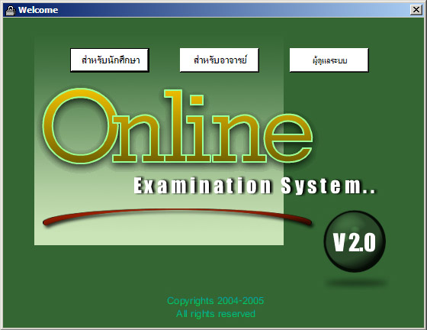

รูปที่ 5-4 รูปแสดงหน้าต่างแรกของโปรแกรม

5.3.3 ส่วนเข้าสู่ระบบของนักศึกษา ประกอบไปด้วย
- ชื่อรหัสนักศึกษา
- รหัสผ่านเพื่อเข้าไปใช้งานระบบ โดยผู้ดูแลระบบจะเป็นผู้จัดทำให้

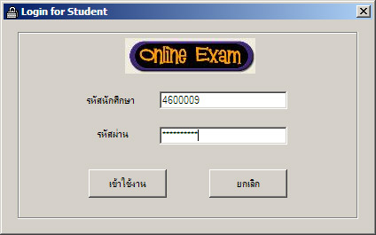

รูปที่ 5-5 รูปแสดงหน้าต่างการป้อนรหัสผ่านสำหรับนักศึกษา

เมื่อนักศึกษากรอกรหัสนักศึกษาและรหัสผ่านถูกต้อง ก็จะเข้าสู่หน้าต่างการทำข้อสอบเพื่อทำข้อสอบโดยลำดับการทำข้อสอบแต่ละวิชาจะถูกกำหนดโดยอาจารย์ผู้สอนว่าจะให้เริ่มทำวิชาใดก่อน โดยมีหน้าต่างแสดง ดังนี้

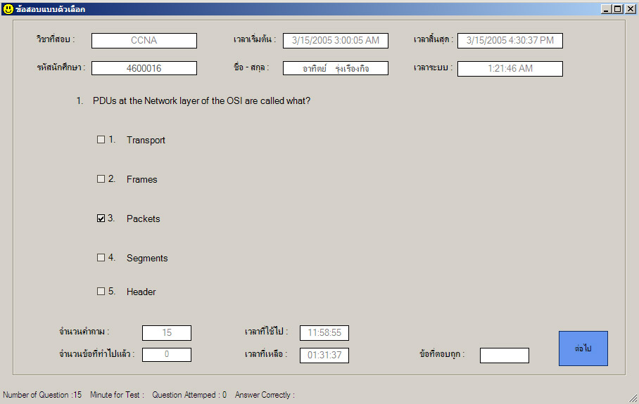

รูปที่ 5-6 รูปแสดงหน้าต่างการทำข้อสอบแบบตัวเลือก

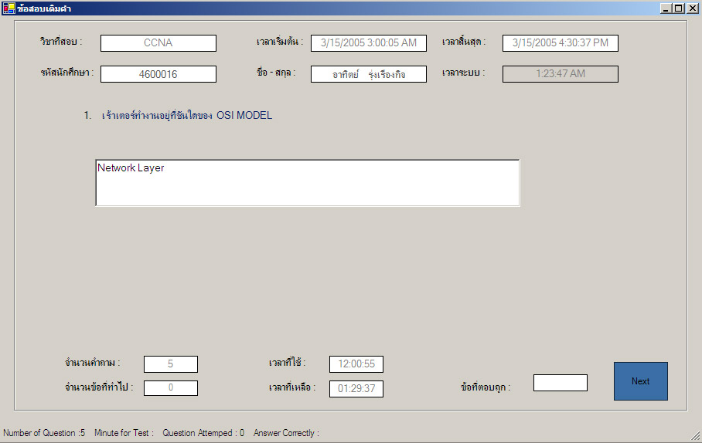

รูปที่ 5-7 รูปแสดงหน้าต่างการทำข้อสอบแบบเติมคำ
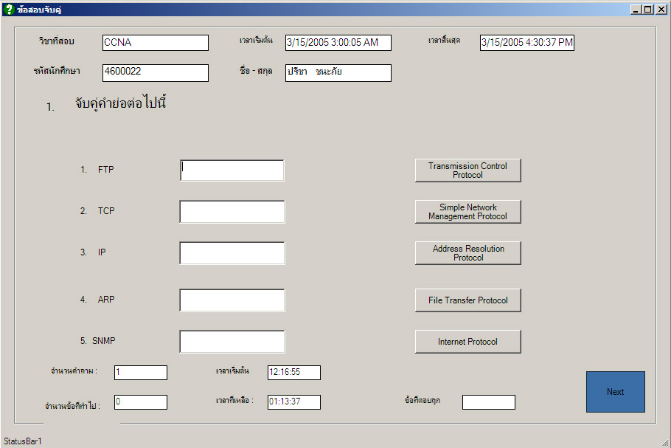

รูปที่ 5-8 รูปแสดงหน้าต่างการทำข้อสอบแบบจับคู่

5.3.4 ส่วนเข้าสู่ระบบของอาจารย์ ประกอบด้วย
- ชื่อรหัสอาจารย์
- รหัสผ่านเพื่อเข้าไปใช้งานระบบ โดยผู้ดูแลระบบจะเป็นผู้จัดทำให้ เช่นเดียวกับนักศึกษา

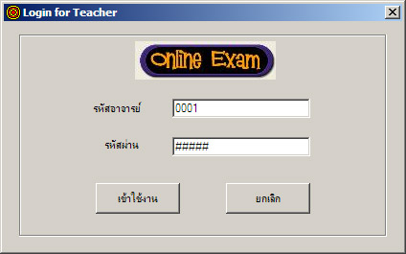

รูปที่ 5-9 รูปแสดงหน้าตางการป้อนรหัสผ่านสำหรับอาจารย์

เมื่อกรอกข้อมูลต่าง ๆ ครบถ้วนถูกต้อง ก็จะเข้าสู่หน้าต่างส่วนจัดการสำหรับอาจารย์ซึ่งจะประกอบด้วยส่วนจัดการดังนี้
- ส่วนการออกแบบข้อสอบ
- ส่วนข้อมูลข้อสอบ
- ส่วนข้อมูลรายวิชา

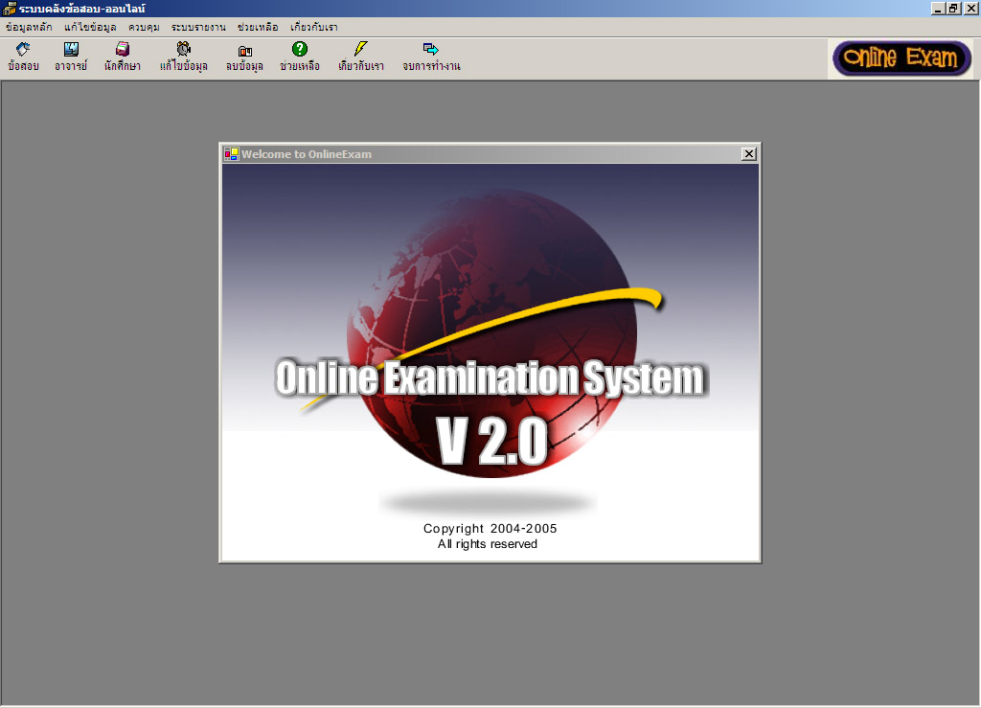

รูปที่ 5-10 รูปแสดงหน้าต่างหลักส่วนของอาจารย์

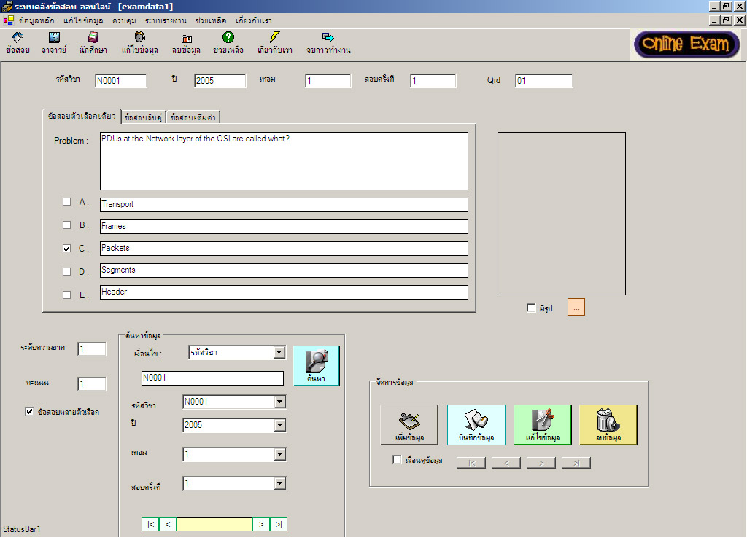

รูปที่ 5-11 รูปแสดงหน้าต่างการออกแบบข้อสอบแบบตัวเลือก

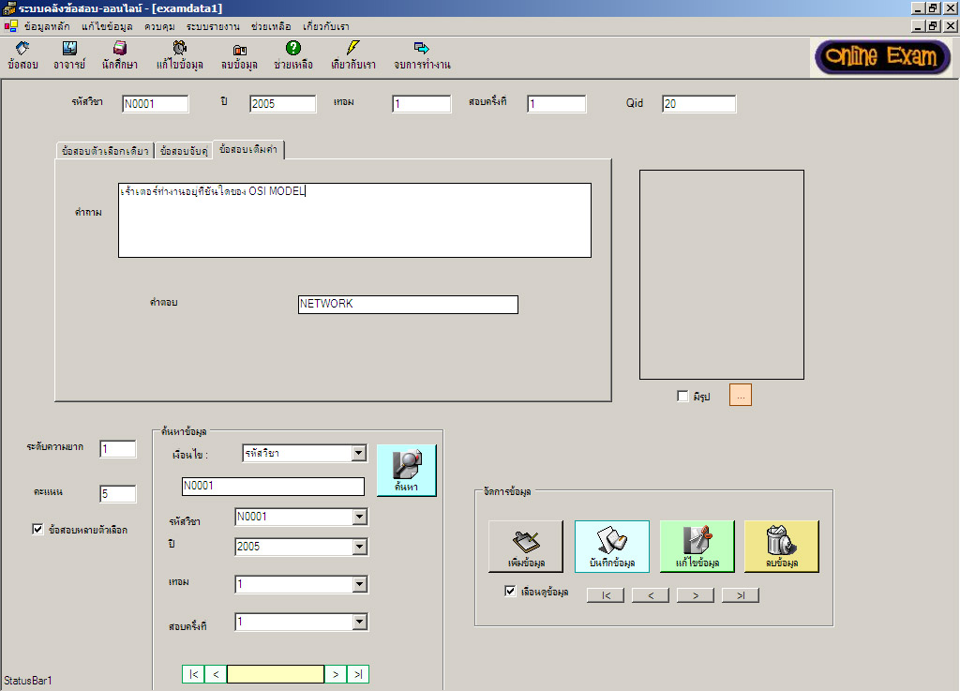

รูปที่ 5-12 รูปแสดงหน้าต่างการออกแบบข้อสอบแบบเติมคำ

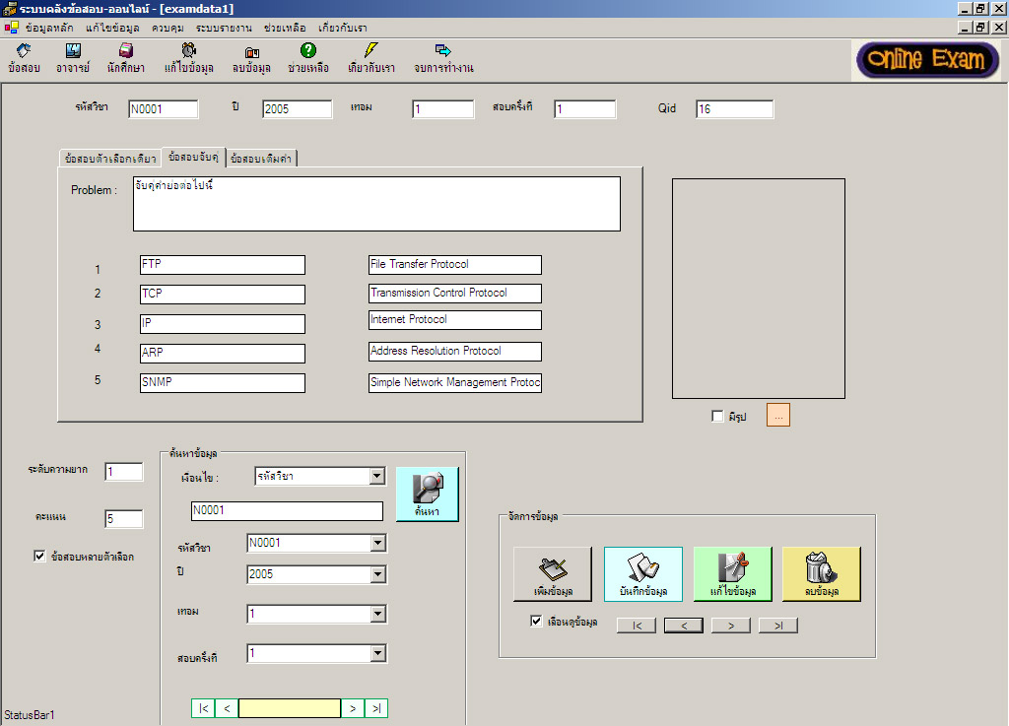

รูปที่ 5-13 รูปแสดงหน้าต่างการออกแบบข้อสอบจับคู่

5.3.5 ส่วนเข้าสู่ระบบของผู้ดูแลระบบ ประกอบด้วย
- ชื่อรหัสของผู้ดูระบบ
- รหัสผ่านสำหรับผู้ดูแลระบบ

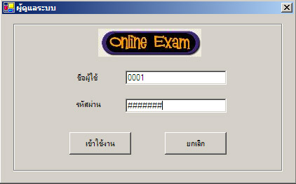

รูปที่ 5-14 รูปแสดงหน้าต่างการป้อนรหัสผ่านสำหรับผู้ดูแลระบบ

เมื่อกรอกข้อมูลต่าง ๆ ครบถ้วน และถูกต้อง ก็จะเข้าสู่หน้าต่างการจัดการสำหรับผู้ดูแลระบบ ซึ่งประกอบด้วยส่วนจัดการต่าง ๆ ดังนี้
- ส่วนการลบ - เพิ่ม แก้ไขข้อมูล ทั้งอาจารย์ และนักศึกษา
- ส่วนการแสดงข้อมูลอาจารย์
- ส่วนการแสดงข้อมูลนักศึกษา
- ส่วนการแสดงข้อมูลรายวิชา

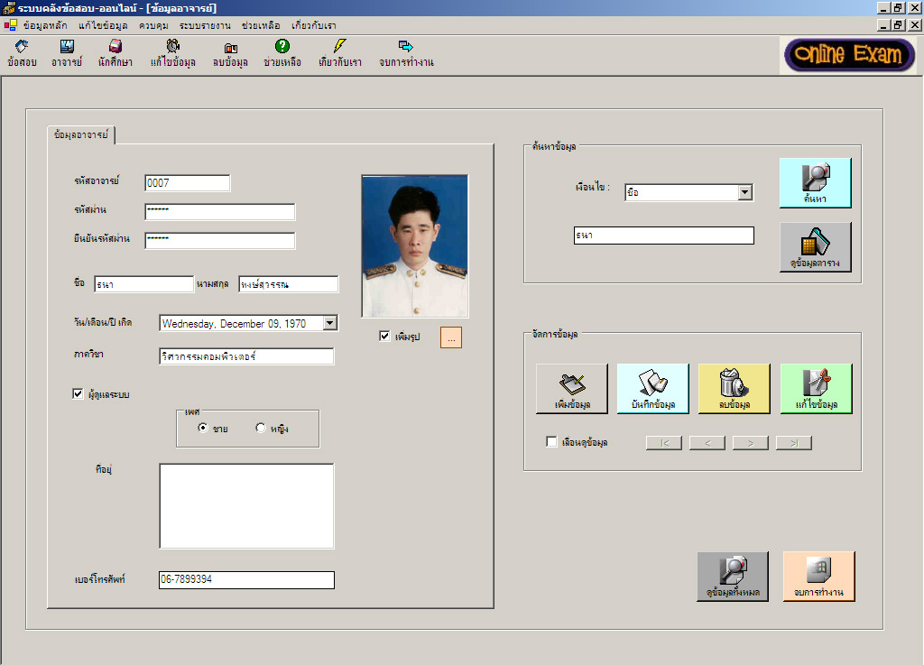

รูปที่ 5-15 รูปแสดงหน้าต่าง การลบ - เพิ่ม แก้ไขข้อมูลอาจารย์
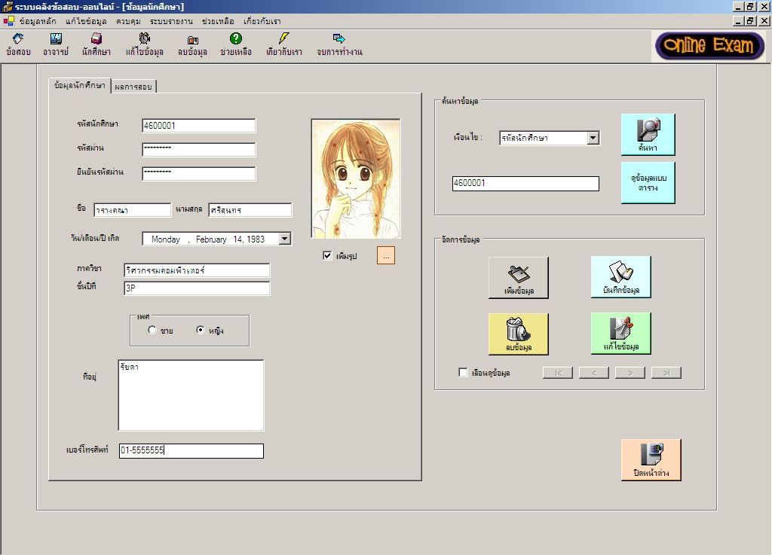

รูปที่ 5-1 6 รูปแสดงหน้าต่าง การลบ - เพิ่ม แก้ไขข้อมูลนักศึกษา

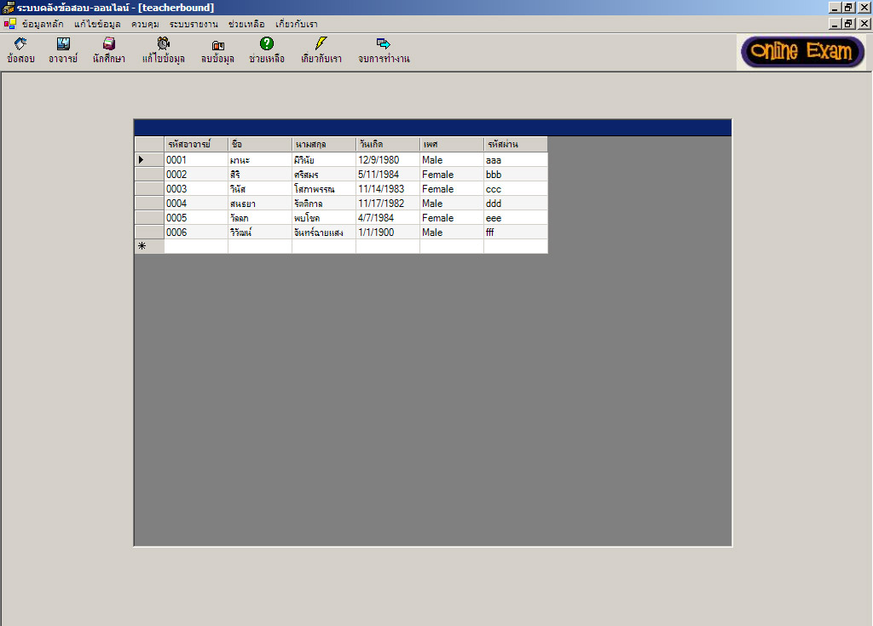

รูปที่ 5-17 รูปแสดงหน้าต่างข้อมูลอาจารย์
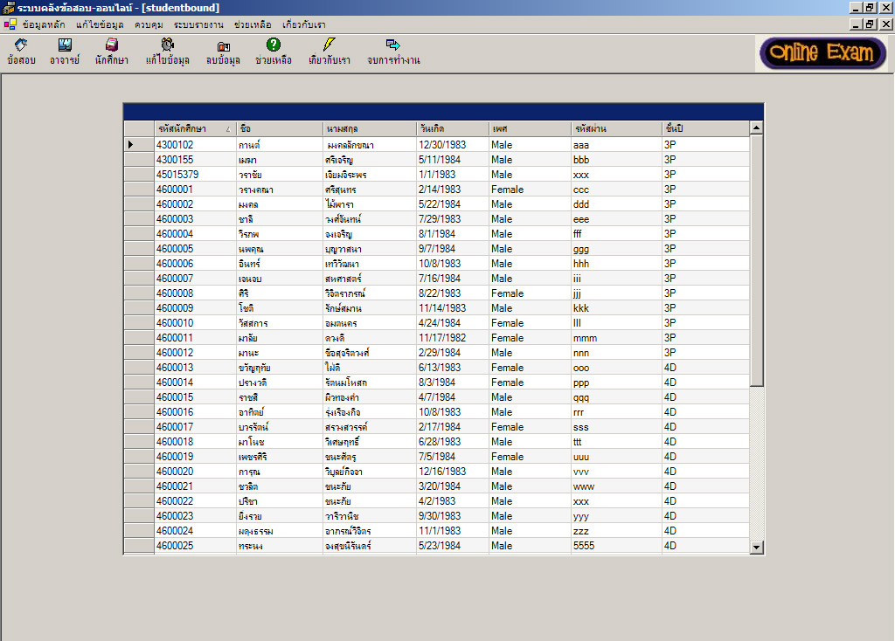

รูปที่ 5-18 รูปแสดงหน้าต่างข้อมูลนักศึกษา

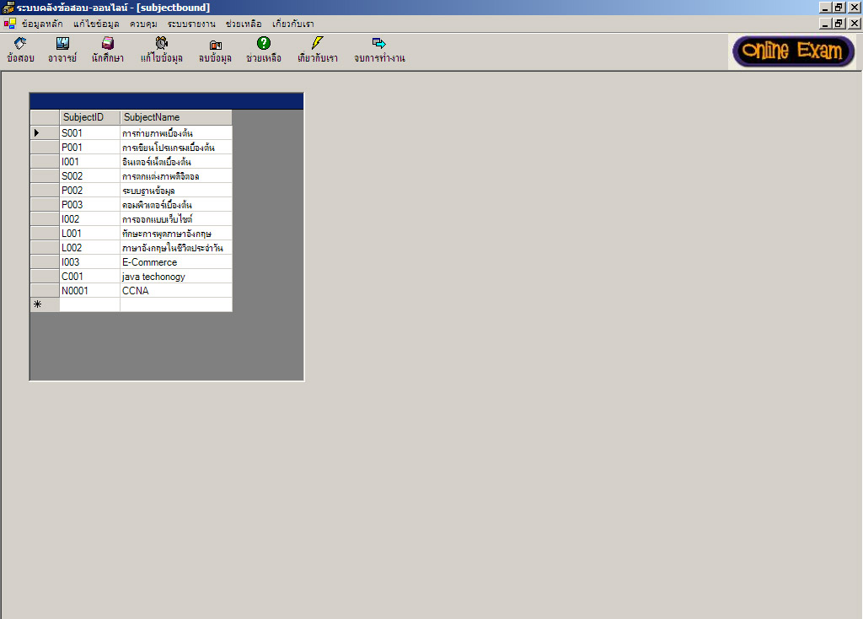

รูปที่ 5-19 รูปแสดงหน้าต่างข้อมูลรายวิชา
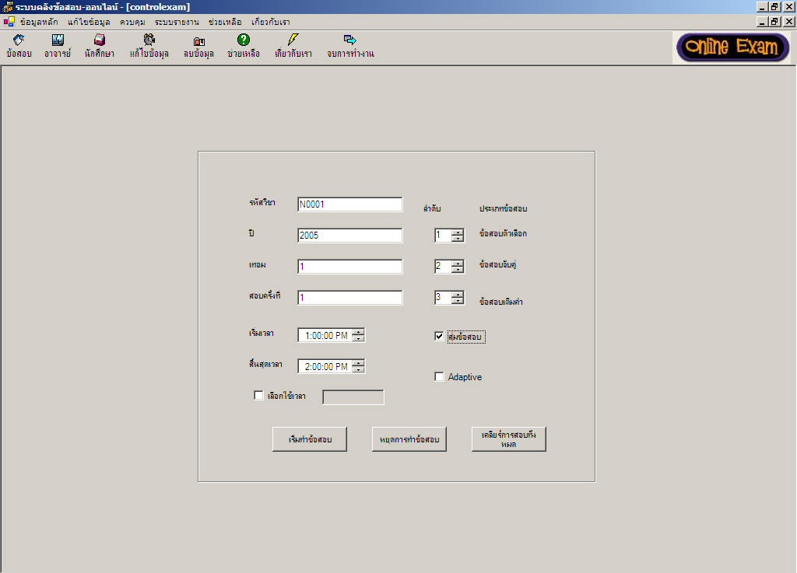

รูปที่ 5-20 รูปแสดงหน้าต่างสั่งเริ่มทำข้อสอบ

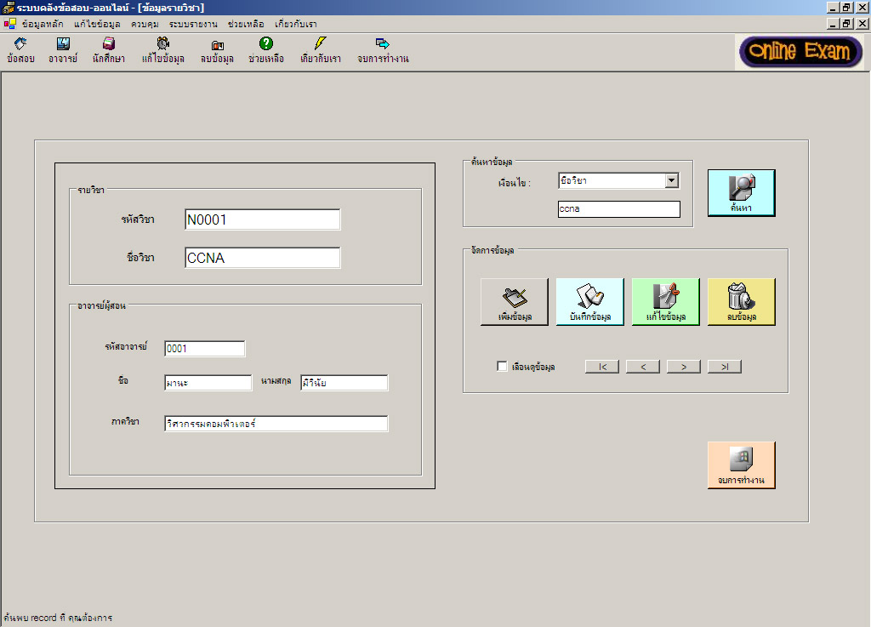

รูปที่ 5-21 รูปแสดงหน้าต่างเพิ่มข้อมูลรายวิชาและอาจารย์ผู้สอน
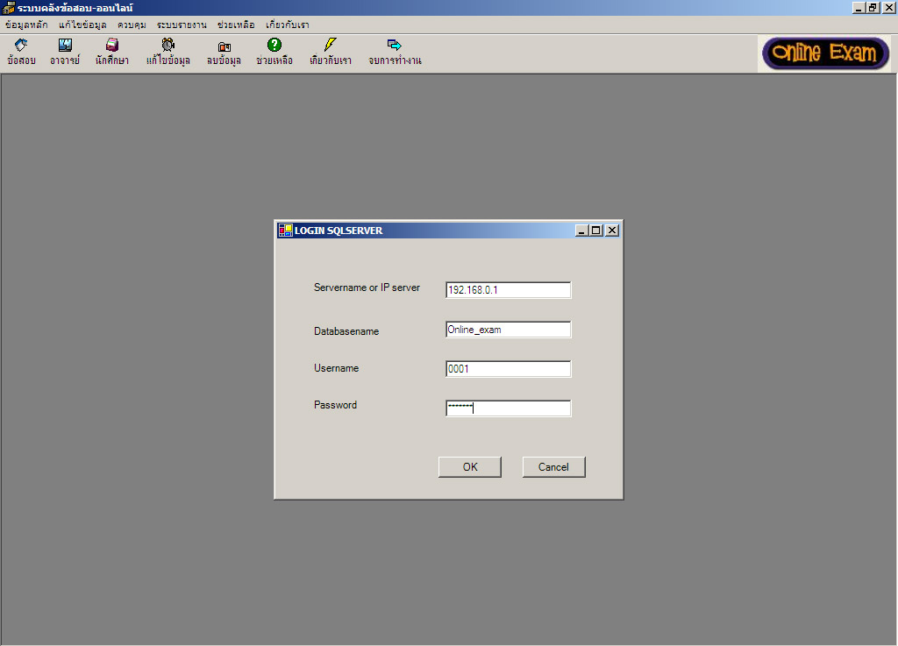

รูปที่ 5-22 รูปแสดงหน้าต่างกำหนดรหัสผ่านในการติดต่อเข้าสู่ฐานข้อมูลของระบบบริหารคลังข้อสอบ

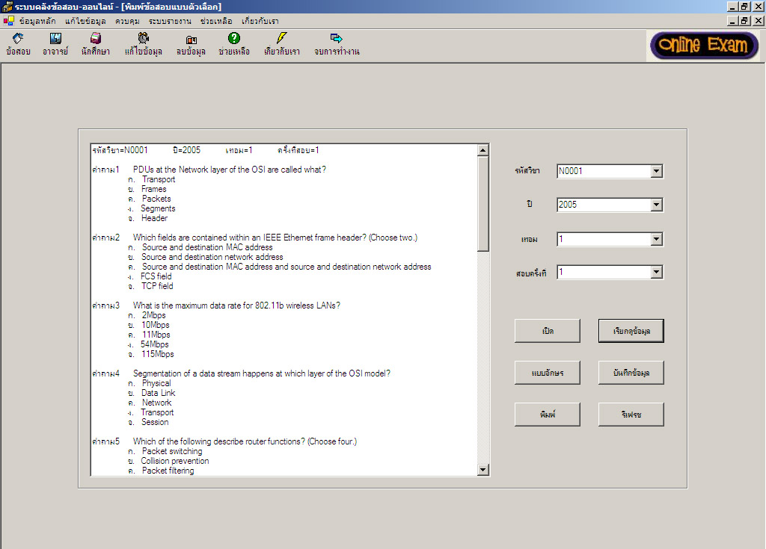

รูปที่ 5-23 รูปแสดงหน้าต่างพิมพ์ข้อสอบแบบตัวเลือก
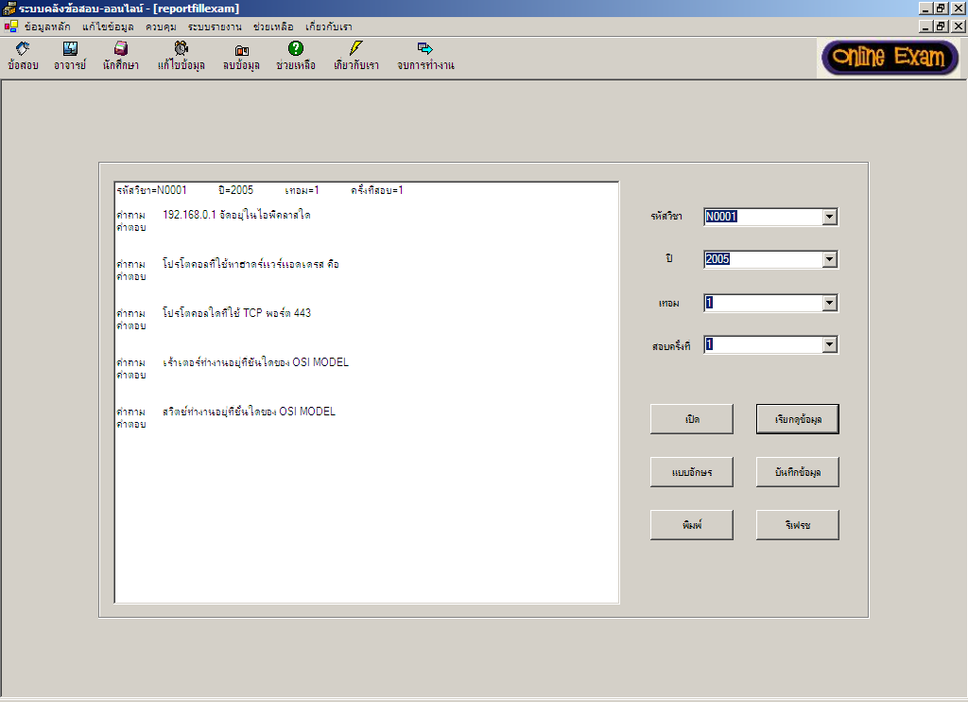

รูปที่ 5-24 รูปแสดงหน้าต่างพิมพ์ข้อสอบแบบเติมคำ

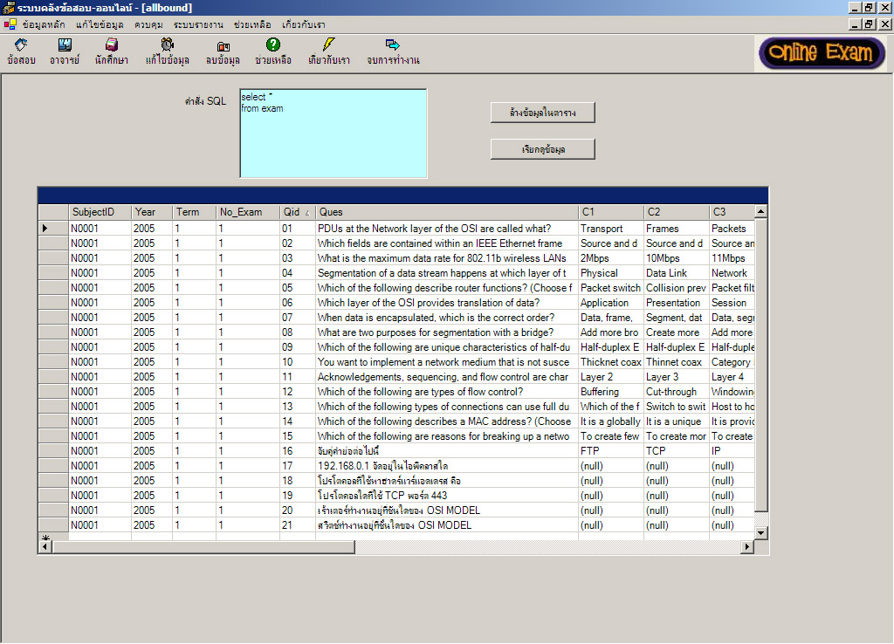

รูปที่ 5-25 รูปแสดงหน้าต่างเลือกดูข้อมูลโดยใช้คำสั่ง SQL

5.4 การออกแบบฐานข้อมูลของระบบบริหารคลังข้อสอบ
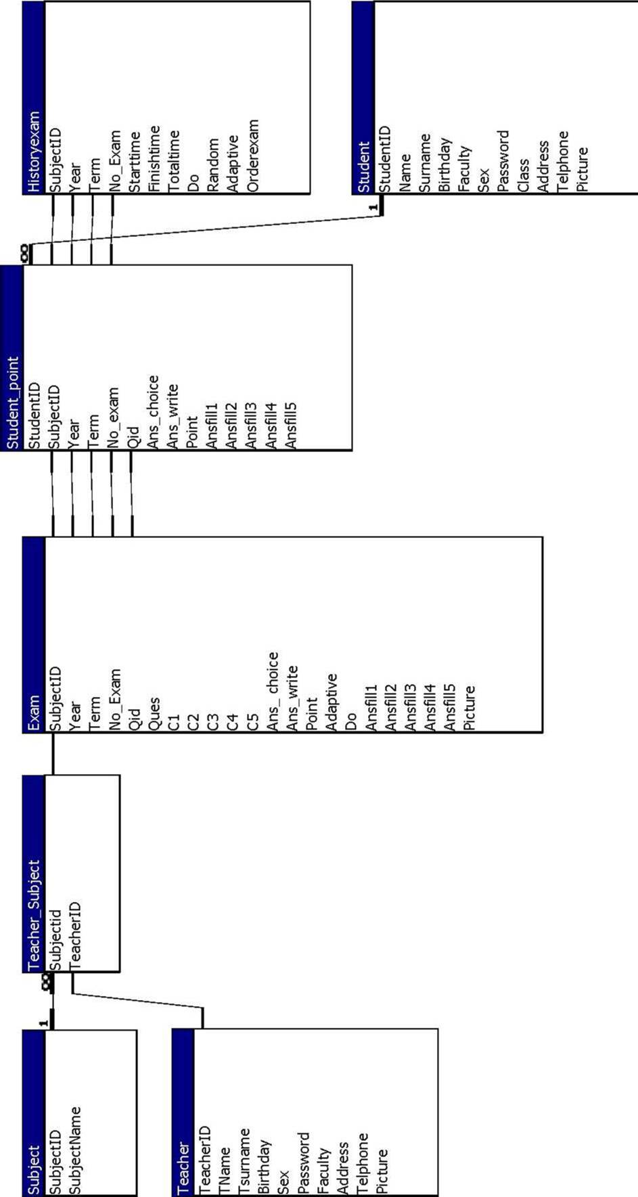

รูปที่ 5-26 รูปแสดงความสัมพันธ์ของตารางในฐานข้อมูล

5.4.1 ตาราง Student

Student
StudentID | Name | Surname | Birthday | Faculty | Sex | Password | Class | Address | Telphone | Picture
4300102 | กานต์ | มงคลลักขณา | 12/30/1983 | วิศวกรรมคอมพิวเตอร์ | Male | aaa | 1P |  | 09-9999999
4300155 | ธงชัย | ศรีเจริญ | 5/11/1984 | วิศวกรรมคอมพิวเตอร์ | Female | bbb | 2P |  | 01-1111111
4600001 | วรางคณา | ศรีสุนทร | 2/14/1983 | วิศวกรรมคอมพิวเตอร์ | Male | ccc | 3P |  | 01-5555555
4600002 | มงคล | ไม้พารา | 5/22/1984 | วิศวกรรมคอมพิวเตอร์ | Male | ddd | 3P |  | 02-2222222
4600003 | ชาลี | วงศ์จันทน์ | 7/29/1983 | วิศวกรรมคอมพิวเตอร์ | Male | eee | 3P |  | 08-7777777
4600004 | วีรภพ | จงเจริญ | 8/1/1984 | วิศวกรรมคอมพิวเตอร์ | Male | fff | 3P |  | 08-7775555

ตารางที่ 5-1 แสดงตางรางข้อมูลนักศึกษา

5.4.2 Primarykey ของ ตาราง Student มี StudentID

ชื่อแอททริบิวท์ | ชนิด | คําอธิบาย
StudentID | สายอักขระ (varchar 50) | เก็บรหัสนักศึกษา
Name | สายอักขระ (varchar 50) | เก็บชื่อนักศึกษา
Surname | สายอักขระ (varchar 50) | เก็บนามสกุลนักศึกษา
Birthday | Date/TIme | เก็บวันเดือนปีเกิดนักศึกษา
Faculty | สายอักขระ (varchar 50) | เก็บคณะที่นักศึกษาเรียน
Sex | สายอักขระ (varchar 50) | เก็บเพศของนักศึกษา
Password | สายอักขระ (varchar 50) | เก็บรหัสผ่านของนักศึกษาในการ Login เข้าทำข้อสอบ
Class | สายอักขระ (varchar 50) | เก็บห้องเรียนนักศึกษา
Address | สายอักขระ (varchar 50) | เก็บที่อยู่
Telphone | สายอักขระ (varchar 50) | เก็บเบอร์โทรศัพท์
Picture | Ole object | เก็บรูปภาพนักศึกษา

ตารางที่ 5-2 แสดง Primary key ของตาราง Student

5.4.3 ตาราง Teacher

Teacher
TeacherID | TName | Tsurname | Birthday | Sex | Password | Faculty | Address | Telphone | Picture
0001 | มานะ | มีวินัย | 12/9/1980 | Male | aaa | วิศวกรรมคอมพิวเตอร์ |  | 01-5551111
0002 | สิริ | ศรีสมร | 5/11/1984 | Female | bbb | วิศวกรรมคอมพิวเตอร์ |  | 01-5552229
0003 | วีนัส | โสภาพรรณ | 11/14/1983 | Female | ccc | วิศวกรรมคอมพิวเตอร์ |  | 01-9999999
0004 | สนธยา | รัตติกาล | 11/17/1982 | Male | ddd | วิศวกรรมคอมพิวเตอร์ |  | 01-1234567
0005 | วัลลภ | พบโชค | 4/7/1984 | Female | eee | วิศวกรรมคอมพิวเตอร์ |  | 09-1234567
0006 | วิวัฒน์ | จันทร์ฉายแสง | 6/28/1983 | Female | fff | วิศวกรรมคอมพิวเตอร์ |  | 07-1234567

ตาราง 5-3 แสดงตารางข้อมูลอาจารย์

5.4.4 ตาราง Subject
Subject
SubjectID | SubjectName
C001 | java techonogy
I001 | อินเตอร์เน็ตเบื้องต้น
I002 | การออกแบบเว็บไซต์
I003 | E-Commerce
L001 | ทักษะการพูดภาษาอังกฤษ
L002 | ภาษาอังกฤษในชีวิตประจำวัน
P001 | การเขียนโปรแกรมเบื้องต้น
P002 | ระบบฐานข้อมูล
P003 | คอมพิวเตอร์เบื้องต้น
S001 | การถ่ายภาพเบื้องต้น
S002 | การตกแต่งภาพดิจิตอล

ตารางที่ 5-4 แสดงรหัส และรายชื่อวิชาที่เปิดสอน

5.4.5 ตาราง Teacher_Subject

Teacher_Subject
Subjectid | TeacherID
I001 | 0001
I001 | 0002
I002 | 0003
I003 | 0001
I003 | 0004
P001 | 0005
P001 | 0006
P001 | 0009
P002 | 0002
P002 | 0001
S001 | 0010
S001 | 0011
S002 | 0014

ชื่อแอททริบิวท์ | ชนิด | คำอธิบาย
SubjectID | สายอักขระ (varchar 50) | เก็บรหัสวิชา
TeacherID | สายอักขระ (varchar 50) | เก็บรหัสอาจารย์ผู้สอน

ตารางที่ 5-5 แสดงความสัมพันธ์ ระหว่างวิชาที่เรียน กับอาจารย์ที่สอน

Exam
SubjectID | Year | Term | No_Exam | Qid | Ques | C1 | C2 | C3 | C4 | C5 | Ans_ choice | Ans_write | Point | Adaptive | Do | Ansfill1 | Ansfill2 | Ansfill3 | Ansfill4 | Ansfill5 | Picture
C001 | 1990 | 2 | 1 | 1 | 1+1 =? | 1 | 2 | 3 | 4 | 5 | 00010 |  | 5 | 1 | *
E002 | 1990 | 1 | 1 | 2 | จงจับคู่คำศัพท์ต่อไปนี้ | Dog | Cat | Fan | Tv | Hat |  |  | 2 | 1 |  | สุนัข | แมว | พัดลม | โทรทัศน์ | หมวก
I001 | 1990 | 1 | 3 | 3 | Caps lock คืออะไร |  |  |  |  |  |  | ยกแป้นพิมพ์ | 1 | 1 | *

ตารางที่ 5-6 แสดงข้อมูลเกี่ยวกับ การเก็บข้อสอบ

SubjectID เก็บรหัสวิชา
Year เก็บปีการศึกษา
Term เก็บเทอม
NoExam เก็บครั้งที่สอบ
Qid เก็บรหัสของโจทย์ข้อนั้น
Ques เก็บคำถามข้อสอบทุกประเภท
C1 ตัวเลือกที่ 1 สำหรับข้อสอบตัวเลือก หรือ คำถามข้อย่อยที่ 1 สำหรับข้อสอบจับคู่
C2 ตัวเลือกที่ 2 สำหรับข้อสอบตัวเลือก หรือ คำถามข้อย่อยที่ 2 สำหรับข้อสอบจับคู่
C3 ตัวเลือกที่ 3 สำหรับข้อสอบตัวเลือก หรือ คำถามข้อย่อยที่ 3 สำหรับข้อสอบจับคู่
C4 ตัวเลือกที่ 4 สำหรับข้อสอบตัวเลือก หรือ คำถามข้อย่อยที่ 4 สำหรับข้อสอบจับคู่
C5 ตัวเลือกที่ 5 สำหรับข้อสอบตัวเลือก หรือ คำถามข้อย่อยที่ 5 สำหรับข้อสอบจับคู่
Ans_choice เก็บคำตอบ ซึ่งมีรูปแบบข้อมูลเป็นแบบ Pattern เช่น 0001 หมายถึงข้อที่ถูกคือข้อ 4 :
Ans_write เก็บคำตอบที่ถูกต้องของข้อสอบประเภทจับคู่
Point เก็บคะแนนของข้อนั้น
Adaptive เก็บระดับความยากของข้อสอบ
- เลข 1 ระดับความยาก = ง่าย
- เลข 2 ระดับความยาก = ปานกลาง
- เลข 3 ระดับความยาก = ยากมาก
Do ถ้ามี * ใน attribute นี้หมายความว่าข้อนี้ได้เลือกทำการสอบ
Ansfill1 เก็บคำตอบที่ถูกต้อง ของข้อสอบจับคู่ข้อย่อยที่ 1
Ansfill2 เก็บคำตอบที่ถูกต้อง ของข้อสอบจับคู่ข้อย่อยที่ 2
Ansfill3 เก็บคำตอบที่ถูกต้อง ของข้อสอบจับคู่ข้อย่อยที่ 3
Ansfill4 เก็บคำตอบที่ถูกต้อง ของข้อสอบจับคู่ข้อย่อยที่ 4
Ansfill5 เก็บคำตอบที่ถูกต้อง ของข้อสอบจับคู่ข้อย่อยที่ 5
Picture เก็บรูปในกรณีที่มีรูปภาพในข้อสอบด้วย

5.4.6 ตาราง HistoryExam

HistoryExam
SubjectID | Year | Term | No_Exam | Starttime | Finishtime | Totaltime | Do | Random | Adaptive | Orderexam
E002 | 1990 | 1 | 1 | 3/10/2005 11:44:0 | 3/11/2005 7:51:53 |  | * | * |  | 123
E003 | 1998 | 1 | 2 |  |  | 10:30 |  |  | * | 021

ตารางที่ 5-7 แสดงประวัติการเข้าใช้งานของบุคคล

ตารางนี้เก็บข้อมูลประวัติการทำข้อสอบแต่ละครั้งและยังควบคุมการเริ่มต้นเวลาการสอบและเวลาสิ้นสุด หรือแม้กระทั่งลำดับการทำข้อสอบชนิดต่างๆ

SubjectID เก็บรหัสวิชา
Year เก็บปีการศึกษา
Term เก็บเทอม
NoExam เก็บครั้งที่สอบ
Starttime วันเวลาเริ่มต้นการสอบครั้งนั้น สอบพร้อมกันใช้เวลา server กลาง
Finishtime วันเวลาสิ้นสุดการสอบครั้งนั้นสอบพร้อมกันใช้เวลา server กลาง
Totaltime ถ้า attriubute นี้ มีค่าอยู่เช่น 10:30 กำหนดเวลาสอบ 10 ชั่วโมง 30 นาที
ถ้ามีค่าอยู่ใน attributeนี้ starttime และ finishtime ไม่มีความหมาย
ใช้ในสอบเวลาไม่พร้อมกัน
Do ถ้ามี * ใน attribute นี้หมายความว่าข้อสอบชุดนี้ได้เลือกทำการสอบอยูขณะนี้
Random ถ้ามี * ใน attribute นี้หมายความว่าข้อสอบชุดนี้ได้เลือกทำการ สุ่มข้อสอบ
Adaptive ถ้ามี * ใน attribute นี้หมายความว่าข้อสอบชุดนี้ได้เลือก ข้อสอบแบบปรับตัวเองได้
Orderexam ลำดับการทำข้อสอบชนิดต่างๆ มีความหมาย ดังนี้
- หลักที่ 1 ข้อสอบตัวเลือก
- หลักที่ 2 ข้อสอบจับคู่
- หลักที่ 3 ข้อสอบเติมคำ

ถ้ามี 0 ในหลักไหนหมายความว่า ไม่การสอบข้อสอบชนิดนั้นในครั้งนั้น
ดังตัวอย่างเช่น 021 หมายความว่า ข้อสอบเติมคำอันดับแรก,ข้อสอบจับคู่อันดับ 2 ,ข้อสอบ choice ไม่มีการทำในครั้งนั้น
5.4.7 ตาราง Student_point

Student_point
StudentID | SubjectID | Year | Term | No_exam | Qid | Ans_choice | Ans_write | Point | Ansfill1 | Ansfill2 | Ansfill3 | Ansfill4 | Ansfill5
4300155 | E001 | 1990 | 2 | 2 | 0001 | 00100 |  | 10
4300100 | D002 | 2005 | 1 | 3 | 0009 |  |  | 0 | Dog | Cat | Hat | Tv | Tree
460000 | T007 | 2003 | 1 | 2 | 0080 |  | IP | 20

ตารางที่ 5-8 แสดงประวัติการทำข้อสอบของนักศึกษา

StudentID เก็บรหัสนักศึกษา
SubjectID เก็บรหัสวิชา
Year เก็บปีการศึกษา
Term เก็บเทอม
No_Exam เก็บครั้งที่สอบ
Qid เก็บรหัสของข้อสอบ
Answer_choice เก็บข้อมูลที่นักศึกษาได้ทำไว้ ประเภทข้อสอบแบบตัวเลือก
Point คะแนนที่ได้
Ans_write เก็บคำตอบ ของข้อสอบเติมคำ
Ansfill1 เก็บคำตอบ ของข้อสอบจับคู่ข้อย่อยที่ 1
Ansfill2 เก็บคำตอบ ของข้อสอบจับคู่ข้อย่อยที่ 2
Ansfill3 เก็บคำตอบ ของข้อสอบจับคู่ข้อย่อยที่ 3
Ansfill4 เก็บคำตอบ ของข้อสอบจับคู่ข้อย่อยที่ 4
Ansfill5 เก็บคำตอบ ของข้อสอบจับคู่ข้อย่อยที่ 5

5.5 สิ่งที่จำเป็นในการติดตั้ง สำหรับโปรแกรม Online Examination System
- เครื่อง Computer Spec ไม่ต่ำกว่า Pentium 2
- Operation System Windows2000, Windows Xp
- Ram ไม่ต่ากว่า 128 Mb
- Card LAN 100 Mb
- โปรแกรม .Net Frame Work ใช้สำหรับการ Run Program
- Microsoft Access 2000 หรือ Microsoft AccessXP
- MSDE (Microsoft Desktop Engine) หรือ SQL Server2000 Standard ) ใช้สำหรับ Database Server ในการเก็บข้อมูลต่างๆ

5.6 การติดตั้ง MSDE
เข้าไปใน Root setup ของ MDSE ทำการติดตั้ง ใน DOS
โดยใช้คำสั่ง

Setup SAPWD=”AStrongSAPwd” SECURITYMODE=SQL

AStrongSAPwd คือ Password ในการ login เข้าสู่ MSDE
ส่วน username ในการ login เข้าสู่ msde จะกำหนดให้ auto คือ SA

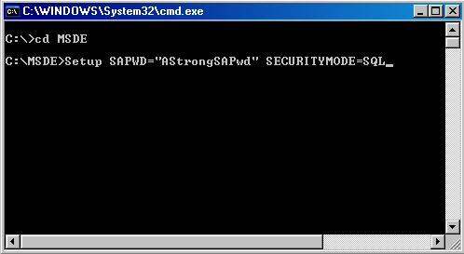

รูปที่ 5-27 รูปแสดงคำสั่งการติดตั้งโปรแกรม MSDE

เมื่อติดตั้ง MSDE เสร็จแล้ว ทำการเรียก file svrnetcn.exe จะปรากฏหน้าต่างขึ้นมา ดังนี้
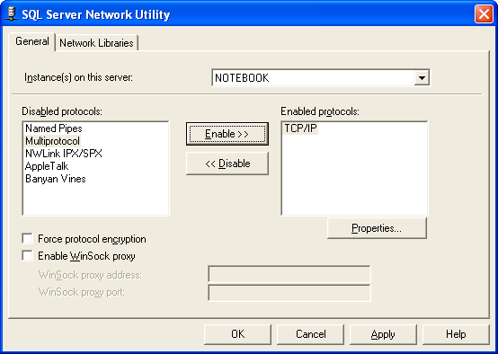

รูปที่ 5-28 รูปแสดงหน้าต่าง SQL Server Network Utility

ทำการ Enable TCP/IP ไม่งั้นจะไม่สามารถติดต่อผ่าน network ได้ และ set properties ให้ default port
ที่ 1433 หลังจากปรับแก้โปแกรม (Config) เสร็จแล้ว ให้เปิดไฟล์ Database ชื่อ Onlineexam.mdb เปิดโดย Microsoft Access
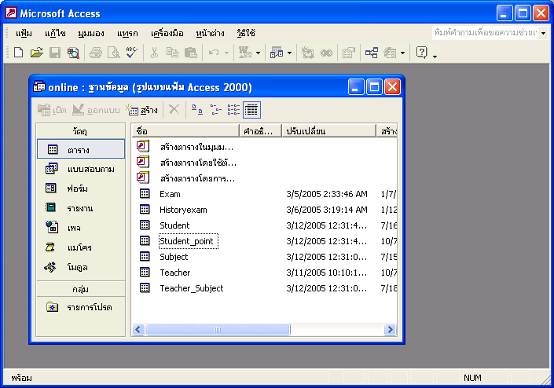

รูปที่ 5-29 รูปแสดงหน้าต่างการเปิดไฟล์ Onlineexam.mdb โดย Microsoft Access

click ที่ เครื่องมือ และเลือกที่ อรรถประโยชน์ของฐานข้อมูล และเลือกตังปรับฐานข้อมูลให้ใช้กับระบบใหญ่ขึ้น

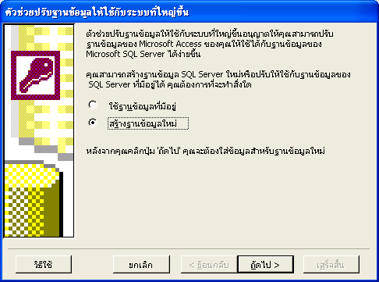

รูปที่ 5-30 รูปแสดงหน้าต่างการปรับฐานข้อมูลเพื่อนำไปใช้กับโปรแกรม MSDE

เลือกสร้างฐานข้อมูลใหม่ click ถัดไป
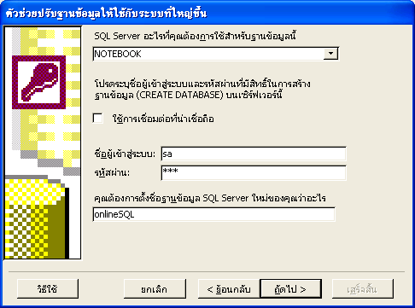

รูปที่ 5-31 รูปแสดงหน้าต่างการใส่รหัสผ่านเพื่อปรับปรุงฐานข้อมูล
- ทำการใส่ชื่อ Sqlserver และป้อนชื่อผู้เข้าระบบเป็น SA
- ป้อนรหัสผ่านที่ตั้งไว้ตอนติดตั้ง MSDE
แล้ว click ถัดไป

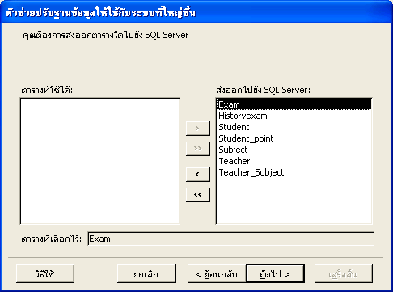

รูปที่ 5-32 รูปแสดงการเลือกตารางเพื่อนำมาใช้งานใน MSDE

ตั้งค่าตามตารางข้างบนนี้ เสร็จแล้ว click ถัดไป เป็นอันเสร็จสิ้นการปรับปรุงฐานข้อมูลเพื่อนำไปใช้กับ SQL Server

